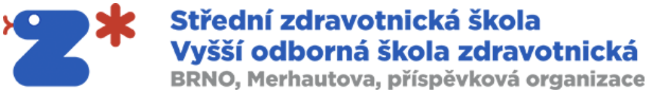
Příloha č. 1 – Krycí list

K R Y C Í L I S T N A B Í D K Y
pro veřejnou zakázku

Zadavatel: | Střední zdravotnická škola a Vyšší odborná škola zdravotnická Brno, Merhautova, příspěvková organizace  IČO: 006 38 005
Zakázka: | „Nákup mycího a dezinfekčního automatu“

Uchazeč o zakázku
Obchodní firma nebo název
Sídlo
ID datové schránky
Právní forma
IČO:
DIČ:
Jméno a příjmení statut. orgánu nebo jeho členů případně jiné fyzické osoby oprávněné jednat jménem uchazeče:
Tel.:
Kontaktní e-mail:
Kontaktní osoba:

Nabídková cena v Kč
Nabídková cena bez DPH
Nabídková cena včetně DPH

Tímto prohlašuji, že veškeré uvedené údaje odpovídají skutečnosti ke dni podání nabídky a plně přijímám podmínky stanovené ve výzvě, v zadávací dokumentaci a jejich přílohách a jsem vázán touto nabídkou po celou dobu běhu zadávací lhůty.

V …………………… dne ………
………....………………………………….

Vlastnoruční nebo elektronický podpis osoby oprávněné jednat za účastníka

